Índice de Evitación por Inseguridad (IEI): construcción y resultados
Oct 1, 2026 ·

Resumen ejecutivo
El Índice de Evitación por Inseguridad (IEI) bajó de 62,4 a 54,0 puntos entre 2023-2024 y 2025-2026 (−8,4 puntos, p < 0,001), pero la evitación sigue siendo casi general: el 85,1% de las personas redujo al menos una actividad por inseguridad en 2025-2026.
El IEI mide qué proporción de sus actividades cotidianas una persona redujo por inseguridad, en una escala de 0 a 100. Se construye con los seis ítems del módulo de cambios de hábitos de la Encuesta de Victimización y Percepción de Inseguridad (EVPI): salir de noche, visitar espacios recreativos, dejar salir solos a los hijos menores, visitar lugares turísticos, asistir a eventos y caminar por el barrio.
- Es un índice válido y estable entre olas. Los seis ítems miden una sola dimensión (primer autovalor 3,75; segundo 0,71), con α ordinal de 0,88 y estructura factorial prácticamente idéntica en ambas olas (congruencia de Tucker 0,998).
- La caída es real, pero un ítem la amplifica. Caminar por el barrio (CH_6) cae más que el resto para un mismo nivel de evitación y coincide con un cambio en la proporción de "no aplica" (16% → 2%). Sin ese ítem, la caída es de 5,9 puntos.
- No se explica por cambios en la muestra. La descomposición Oaxaca-Blinder atribuye a la composición solo −0,3 de los −8,4 puntos.
- La caída se concentra en contextos menos expuestos. Baja 10,6 puntos entre quienes no fueron víctimas y 2,9 (no significativo) entre las víctimas; 11,4 en barrios con 0-2 problemas y 3,4 (no significativo) en barrios con 6-9.
- La percepción pesa más que la victimización. Sentirse inseguro en el barrio suma 14,2 puntos al índice y creer que la delincuencia aumentó, 12,4; haber sido víctima no aumenta la evitación una vez controlada la percepción.
- Los determinantes cambiaron entre olas. En 2025-2026 pesan más el desorden del barrio y ser mujer, y deja de importar no conocer a la Policía (χ²(32) = 96,8, p < 0,001).

Fuente de datos y población
El índice se calcula para 8.005 de las 9.121 personas encuestadas en las dos olas de la EVPI del Observatorio Metropolitano de Seguridad Ciudadana y Gestión de Riesgos (archivo EVPI_2024_2026_VF_1.xlsx).
Ola | Encuestas | Con índice | Ítems aplicables (promedio)
2023-2024 | 4.545 | 3.822 | 4,3
2025-2026 | 4.576 | 4.183 | 4,8
Todas las estimaciones usan el factor de expansión peso_az_estrato, normalizado a media 1. No se corrige por conglomerados ni estratos del diseño muestral en la especificación principal; la sección de robustez repite las pruebas clave con errores agrupados por sector censal. La comparación territorial usa las 10 administraciones zonales del Distrito Metropolitano de Quito (DMQ).

Construcción del índice
El IEI es el porcentaje de las actividades que aplican a la persona que esta redujo por inseguridad. Va de 0 (no redujo ninguna) a 100 (redujo todas).

Ítems
El módulo pregunta si, a causa de la inseguridad, cambió la frecuencia con la que realiza seis actividades. Las respuestas posibles son aumentó, se mantuvo, disminuyó, Ns/Nc y no aplica.
Código | Actividad
CH_1 | Salir de noche
CH_2 | Visitar espacios recreativos públicos (canchas, parques, plazas)
CH_3 | Permitir que los hijos menores salgan solos a canchas, parques y plazas
CH_4 | Visitar lugares turísticos
CH_5 | Asistir a eventos culturales y deportivos
CH_6 | Caminar por su barrio

Codificación
- Cada ítem vale 1 si la actividad disminuyó y 0 si aumentó o se mantuvo.
- "No aplica" y Ns/Nc quedan como faltantes. "No aplica" indica que la persona no realiza la actividad o, en CH_3, que no tiene hijos menores; por eso no se codifica como 0.
- El índice se calcula si la persona responde al menos 3 de los 6 ítems.
\mathrm{IEI}_i = 100 \times \frac{\sum_{j \in A_i} \mathbb{1}[\text{disminuyó}_{ij}]}{|A_i|}, \qquad |A_i| \geq 3
Donde A_i es el conjunto de ítems aplicables a la persona i. Usar el promedio de los ítems aplicables evita castigar a quien no realiza una actividad: una persona sin hijos menores no queda con un índice más bajo por ese motivo.

Versiones alternativas
Se construyen cinco versiones para verificar que los resultados no dependen de una decisión de codificación. Todas se correlacionan entre 0,91 y 0,99 con la versión principal.
Versión | Definición | Correlación con la principal
Sin CH_6 | Los cinco ítems restantes, mínimo 3 | 0,97
Núcleo de 4 ítems | CH_1, CH_2, CH_4 y CH_5, mínimo 3 | 0,96
Ordinal | Aumentó = −1, se mantuvo = 0, disminuyó = +1; promedio reescalado a 0-100 | 0,95
IRT 2PL | Puntaje esperado a posteriori (EAP) de un modelo logístico de dos parámetros, en desviaciones estándar | 0,99
Alguna evitación | 1 si redujo al menos una actividad | —

Validación psicométrica
Los seis ítems forman una escala unidimensional, confiable y con la misma estructura en ambas olas; solo CH_6 muestra un comportamiento distinto entre olas.
Prueba | Resultado | Lectura
Autovalores de la matriz tetracórica | 3,75 / 0,71 / 0,49 | Un solo factor domina
Cargas factoriales (1 factor) | 0,65 a 0,85 | Todos los ítems contribuyen
α ordinal | 0,88 (0,88 en cada ola) | Alta consistencia interna
KR-20, 5 ítems sin CH_3, casos completos (n = 5.122) | 0,74 | Aceptable sobre ítems binarios
Congruencia de Tucker entre olas | 0,998 | Estructura invariante
Las correlaciones tetracóricas se estiman por máxima verosimilitud con pesos, par a par. Las cargas se obtienen por factorización de ejes principales iterada. El α ordinal se calcula sobre la matriz tetracórica.

Parámetros por ítem
Ítem | Carga 2023-2024 | Carga 2025-2026 | Discriminación IRT (a) | Dificultad IRT (b) | DIF por ola (OR)
CH_1 Salir de noche | 0,59 | 0,70 | 1,36 | −0,60 | 0,94
CH_2 Espacios recreativos | 0,85 | 0,85 | 2,53 | −0,08 | 0,89
CH_3 Hijos menores solos | 0,80 | 0,74 | 2,01 | −0,83 | 0,89
CH_4 Lugares turísticos | 0,75 | 0,72 | 1,91 | −0,19 | 1,12
CH_5 Eventos culturales y deportivos | 0,73 | 0,75 | 2,17 | −0,34 | 1,11
CH_6 Caminar por su barrio | 0,70 | 0,70 | 1,64 | 0,21 | 0,50
El modelo IRT de dos parámetros (2PL) se estima por máxima verosimilitud marginal sin pesos. La discriminación indica cuánto separa cada ítem a personas con más y menos evitación; espacios recreativos (CH_2) es el ítem más informativo. La dificultad indica el nivel de evitación en que la mitad reduce la actividad: dejar salir solos a los hijos (CH_3) y salir de noche (CH_1) son las primeras actividades que se recortan.

Funcionamiento diferencial entre olas
Para cada ítem se estima un logit del ítem sobre el puntaje en los demás ítems y la ola. Un odds ratio (OR) de la ola distinto de 1 indica que, para un mismo nivel de evitación, el ítem se responde distinto en cada ola.
- CH_6 tiene DIF uniforme fuerte (OR = 0,50, p < 0,001): en 2025-2026 la probabilidad de reportar menos caminata cae a la mitad para un mismo nivel de evitación. Coincide con la caída de "no aplica" en ese ítem (16,2% → 2,2%), que sugiere un cambio en cómo se aplicó la pregunta.
- CH_1 tiene DIF no uniforme (p = 0,004): su discriminación sube de 1,06 a 1,68 entre olas, sin cambio de nivel.
- Los otros cuatro ítems no muestran DIF significativo.
Por esto, todo resultado sobre el cambio entre olas se reporta también con la versión sin CH_6.

Resultados descriptivos
Las seis actividades se redujeron menos en 2025-2026 que en 2023-2024, y el índice promedio cayó 8,4 puntos; la caída más fuerte es la de caminar por el barrio (55,6% → 38,2%).

Actividades
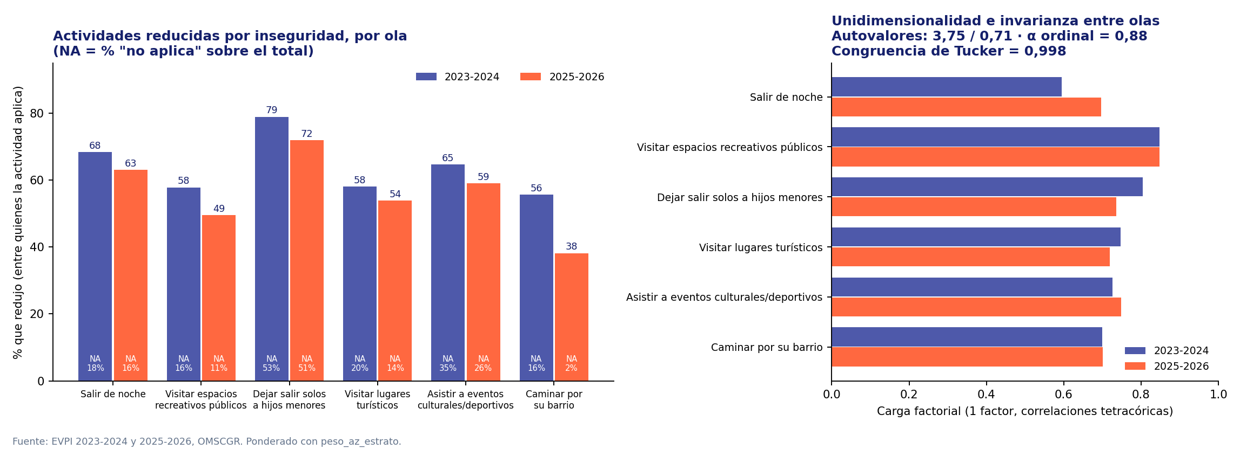
Las actividades más recortadas siguen siendo dejar salir solos a los hijos menores (71,8% en 2025-2026) y salir de noche (63,1%). La proporción de "no aplica" bajó en todos los ítems, más en caminar por el barrio (16,2% → 2,2%) y en eventos (34,7% → 25,9%), lo que cambia la base sobre la que se calcula cada porcentaje.

Distribución y cambio por grupo
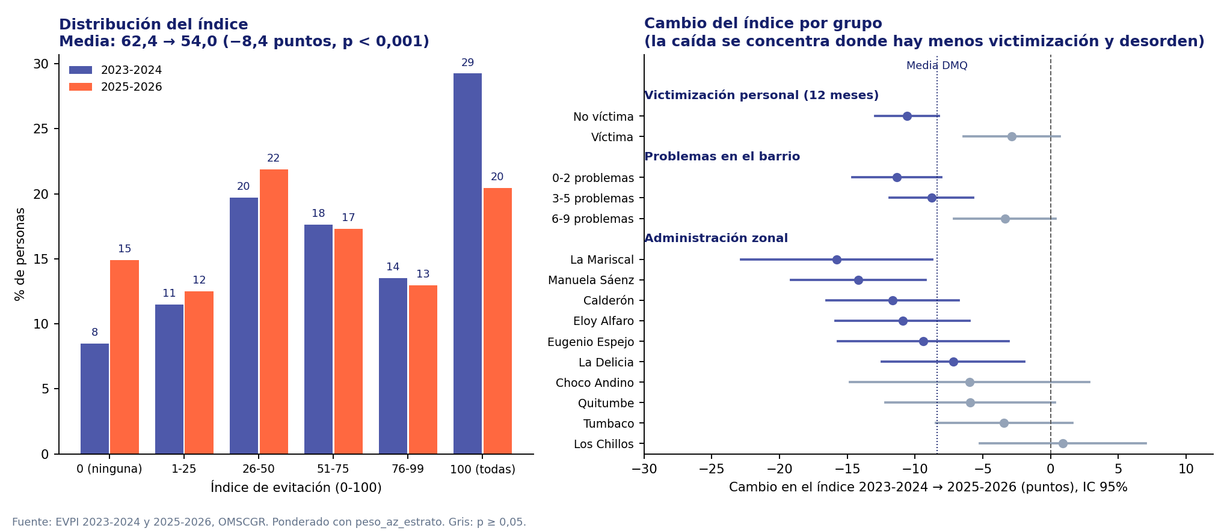
El cambio de la media viene de los extremos. La proporción con índice 100 (redujo todas sus actividades) bajó de 29,2% a 20,4%, y la proporción con índice 0 subió de 8,5% a 14,9%. Los tramos intermedios casi no se movieron.
La caída no fue pareja:
- Victimización. Quienes no fueron víctimas en los últimos 12 meses bajaron 10,6 puntos (63,0 → 52,4); las víctimas, 2,9 puntos (60,5 → 57,6, no significativo). En 2025-2026 las víctimas evitan más que las no víctimas, lo contrario de 2023-2024.
- Problemas en el barrio. Con 0-2 problemas el índice bajó 11,4 puntos (58,2 → 46,8); con 6-9 problemas, 3,4 (66,0 → 62,6, p = 0,08). La brecha entre barrios con poco y mucho desorden se amplió de 7,8 a 15,8 puntos.
- Sexo. Los hombres bajaron 10,4 puntos y las mujeres 6,8; la brecha de género se amplió de 2,3 a 5,8 puntos.
- Administraciones zonales. Las mayores caídas son La Mariscal (−15,8), Manuela Sáenz (−14,2) y Calderón (−11,7). Los Chillos (+0,9), Tumbaco (−3,4), Quitumbe (−5,9) y Choco Andino (−6,0) no tienen cambios significativos.

Determinantes del índice
La evitación depende sobre todo de la percepción de inseguridad y de la confianza en la Policía, no de la victimización directa; y el cambio entre olas no se explica por diferencias en quién fue encuestado.

Especificación
Regresión lineal ponderada del IEI (0-100) con errores robustos HC1, equivalente a regress iei x [pw=peso], robust en Stata. Los coeficientes se leen en puntos del índice. Se agregan bloques de covariables en cuatro modelos; todos incluyen la ola y efectos fijos de administración zonal (referencia: Eloy Alfaro).
Modelo | Bloque agregado | R² | Coeficiente de la ola 2025-2026
M1 | Sexo, edad, educación, NSE, ingreso, trabajo, discapacidad, nacionalidad, estado civil | 0,039 | −8,1
M2 | Años en el barrio, relación con vecinos, orgullo del barrio, deseo de quedarse, participación | 0,047 | −7,9
M3 | Victimización (robo con violencia, otros delitos, robo a la vivienda), problemas del barrio, civiles armados, confianza en la Policía | 0,081 | −8,0
M4 | Sentirse inseguro en el barrio, creer que la delincuencia aumentó | 0,158 | −8,1
El coeficiente de la ola casi no cambia al agregar covariables: la caída no se debe a diferencias en las características observadas de las personas.

Resultados
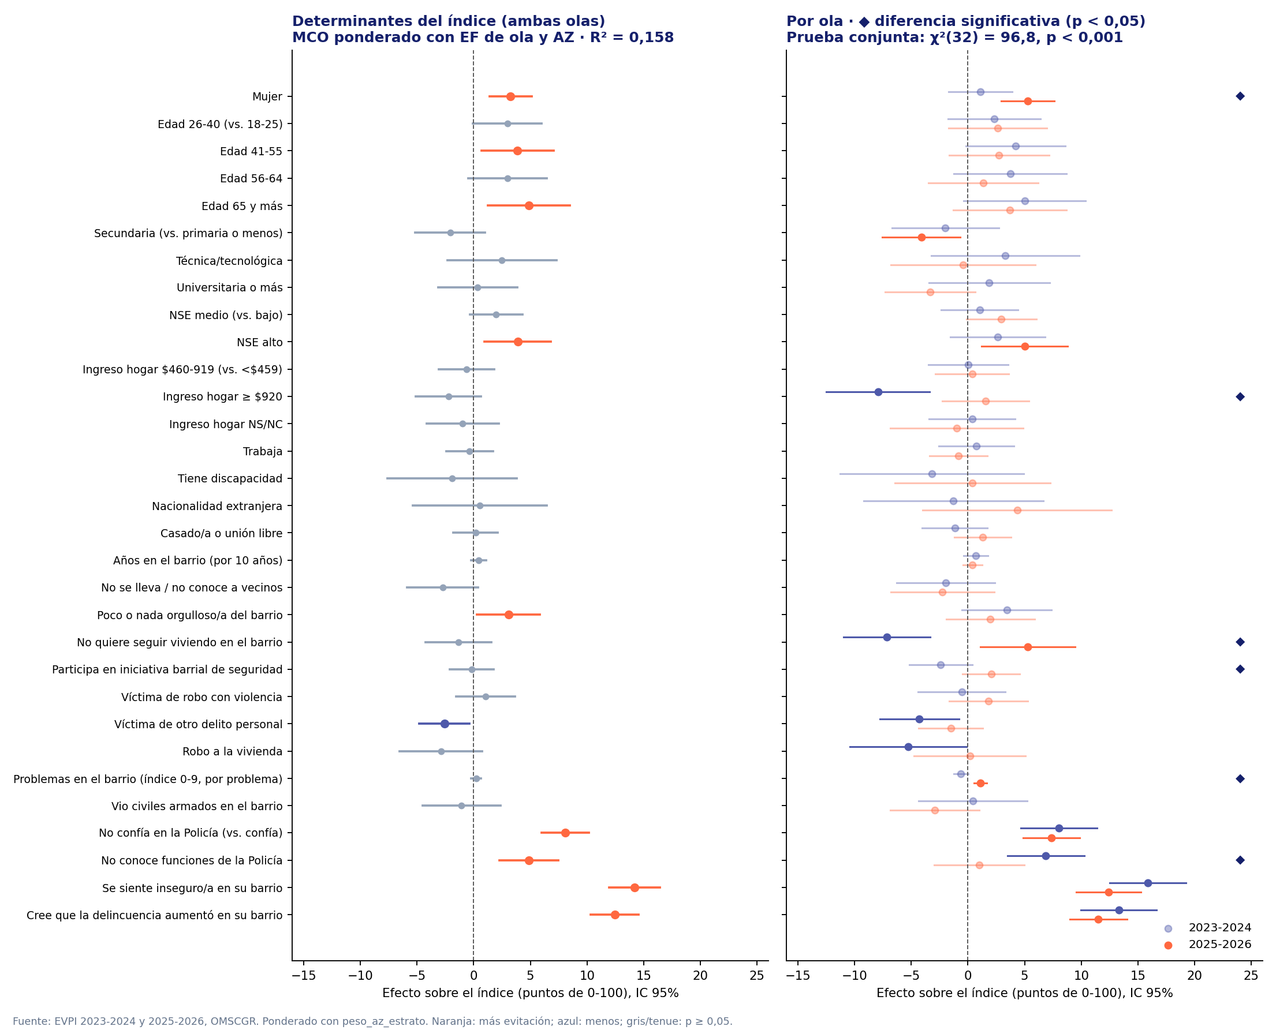
En el modelo completo (M4), con ambas olas:
- Percepción. Sentirse inseguro en el barrio suma 14,2 puntos y creer que la delincuencia aumentó en el barrio, 12,4. Son los dos factores más fuertes.
- Policía. No confiar en la Policía suma 8,1 puntos y no conocer sus funciones, 4,9.
- Perfil. Ser mujer suma 3,3 puntos; tener 41 años o más, entre 3,0 y 4,9; el NSE alto, 3,9 frente al bajo; y sentir poco orgullo del barrio, 3,1.
- Victimización. Haber sido víctima de robo con violencia no aumenta el índice (+1,0, n.s.), y haber sido víctima de otros delitos personales lo reduce levemente (−2,6, p = 0,02).

Cambios entre olas
Los determinantes no son los mismos en ambas olas: la prueba de Wald conjunta de las interacciones ola × covariable da χ²(32) = 96,8, p < 0,001 (sin efectos fijos de zona). Los cambios significativos son:
Factor | 2023-2024 | 2025-2026 | Diferencia | p
Problemas en el barrio (por problema) | −0,6 | +1,1 | +1,7 | < 0,001
No quiere seguir viviendo en el barrio | −7,2 | +5,3 | +12,4 | < 0,001
Ingreso del hogar ≥ $920 (vs. < $459) | −7,9 | +1,6 | +9,5 | 0,002
Ser mujer | +1,1 | +5,3 | +4,2 | 0,025
No conoce funciones de la Policía | +6,9 | +1,0 | −5,9 | 0,027
Participa en iniciativas barriales de seguridad | −2,4 | +2,0 | +4,4 | 0,020
En 2023-2024 la evitación era amplia y estaba asociada a la distancia con la Policía; en 2025-2026 se concentra donde el barrio está más deteriorado y entre las mujeres. Los hogares de mayor ingreso dejaron de evitar menos que los de menor ingreso.

Descomposición del cambio
La descomposición Oaxaca-Blinder separa el cambio entre olas en una parte explicada por cambios en las características de la muestra y otra no explicada. Usa los coeficientes del modelo conjunto con indicador de ola; los intervalos se obtienen por bootstrap estratificado por ola (300 réplicas).
Componente | Puntos | IC 95%
Cambio total | −8,39 | −10,70 a −6,17
Explicado por composición | −0,29 | −1,53 a 0,89
No explicado | −8,10 | −10,20 a −5,94
Ningún bloque de covariables explica más de 0,4 puntos. Con la versión sin CH_6, el cambio total es −5,92 y el explicado −0,16.

Robustez y sensibilidad
La caída del índice es significativa en todas las especificaciones; su tamaño va de −5,8 a −8,1 puntos según se incluya o no el ítem de caminar por el barrio.
Cada fila re-estima el efecto de la ola 2025-2026 en el modelo M4 con un cambio de especificación.
Especificación | Efecto de la ola | IC 95% | n
Principal | −8,1 puntos | −10,1 a −6,1 | 8.005
Errores agrupados por sector censal | −8,1 puntos | −10,1 a −6,2 | 8.005
Sin ponderar | −8,1 puntos | −9,7 a −6,6 | 8.005
Agregando inseguridad al caminar de día y de noche | −8,0 puntos | −10,0 a −6,0 | 8.005
Solo quienes responden los 6 ítems | −6,8 puntos | −9,9 a −3,6 | 2.980
Sin CH_6 | −5,8 puntos | −8,0 a −3,5 | 7.329
Núcleo de 4 ítems | −5,9 puntos | −8,3 a −3,5 | 7.043
Ordinal (0-100) | −4,5 puntos | −5,7 a −3,4 | 8.005
IRT 2PL | −0,19 desviaciones estándar | −0,24 a −0,14 | 8.005
Todas las p son menores a 0,001. Las versiones ordinal e IRT están en otra escala; la ordinal da un número menor porque también cuenta a quienes aumentaron una actividad, que son pocos (entre 2,5% y 5,5% por ítem y ola).
Sin ponderar, la media del índice baja de 61,1 a 53,0, una caída casi idéntica a la ponderada. La versión sin CH_6 da la estimación más conservadora del cambio y es la recomendada para comparar olas.

Limitaciones e interpretación
El IEI mide cambios recientes en la frecuencia de las actividades, no cuánto se realizan; una caída del índice no prueba que la población haya recuperado sus actividades.
- Flujo, no stock. La pregunta registra si la frecuencia aumentó, se mantuvo o disminuyó. Quien ya había reducido sus salidas antes puede responder "se mantuvo" en 2025-2026. Solo entre 2,8% y 5,5% reporta haber aumentado alguna actividad en esa ola.
- Base cambiante. La proporción de "no aplica" bajó en todos los ítems entre olas. Como el índice se calcula sobre las actividades aplicables, parte del cambio puede deberse a cómo se aplicó la pregunta. El DIF de CH_6 es la señal más clara; la versión sin ese ítem acota el problema.
- Composición de la muestra. Las olas difieren en edad, ingreso declarado y ocupación. La descomposición controla las características observadas, no las no observadas.
- Asociaciones, no efectos causales. El diseño es de cortes transversales repetidos. La percepción de inseguridad y la evitación pueden reforzarse mutuamente o responder a un mismo miedo.
- Diseño muestral. La especificación principal no corrige por conglomerados ni estratos. Agrupar los errores por sector censal no cambia las conclusiones.
- Muestras zonales pequeñas. En La Mariscal y Choco Andino hay menos de 520 casos con índice; sus intervalos son amplios.

Reproducibilidad
Todos los números de este informe se reproducen con el cuaderno EVPI_indice_evitacion_inseguridad.ipynb en Google Colab, a partir del archivo EVPI_2024_2026_VF_1.xlsx.
- Abrir el cuaderno en Colab y ejecutar todas las celdas. La primera instala girth, la librería del modelo IRT.
- Subir la base cuando se solicite, o montar Drive y poner la ruta en RUTA.
- El cuaderno construye las covariables, los ítems, la validación psicométrica, el índice, el cambio entre olas, los modelos, la descomposición y la sensibilidad. La ejecución completa tarda unos minutos; la parte más lenta es el bootstrap de la descomposición.
- Al final descarga EVPI_indice_evitacion_inseguridad.xlsx, con las tablas del informe, las tres figuras y una hoja con el índice por persona y su ID_Todo para unirlo a la base.
El bootstrap usa la semilla 2026, por lo que los intervalos de la descomposición son idénticos en cada ejecución. Los errores estándar replican los de Stata con [pw=peso_az_estrato], robust.
Cálculos en Python con pandas, statsmodels, scipy y girth.

